單元一：車箱內部清潔

- 生活故事
爸爸帶我們全家開車到淡水看夕陽。一路上，我們吃吃喝喝、有說有笑的，真是高興。突然，爸爸一個緊急煞車，我正在喝的可樂倒了，把車內的地毯弄得濕答答的；弟弟的餅乾也掉在地毯上。哎呀!真是狼狽極了。
爸爸平心靜氣的說：「沒關係! 回家後，我們大夥兒一起整理車廂。」

媽媽笑著說：「如果清理車廂完畢，我煮綠豆湯來慰勞大家!」
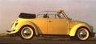
牛刀小試
一、車廂有那些部份需要整理呢？
二、腳踏墊要如何清潔呢？
三、真皮座椅及布座椅要如何清潔呢？
四、車子的儀表板要如何清潔呢？
五、玻璃要怎麼擦才會明亮呢？
六、清潔車廂時，要使用那些工具呢？

貳、知識寶庫
- 使用器材
- 毛巾：擦乾車身的水份擦玻璃用。

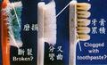
- 牙刷：可用來刷車門縫。(圖2-1-1)
圖2-1-1牙刷
- 刷子：用來清洗腳踏墊或鋼圈。(圖2-1-2)
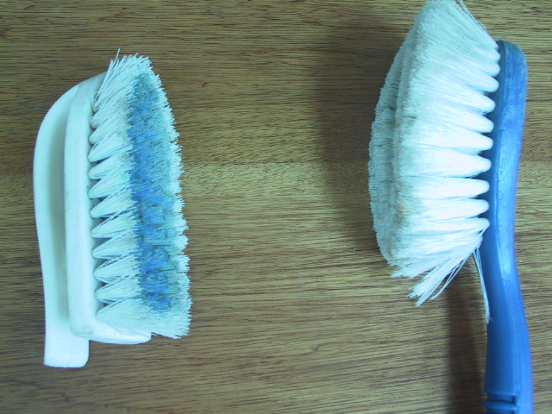
圖 2-1-2 刷子
- 吸塵器：用來吸車內的灰塵、砂土及細小的垃圾。(圖2-1-3)
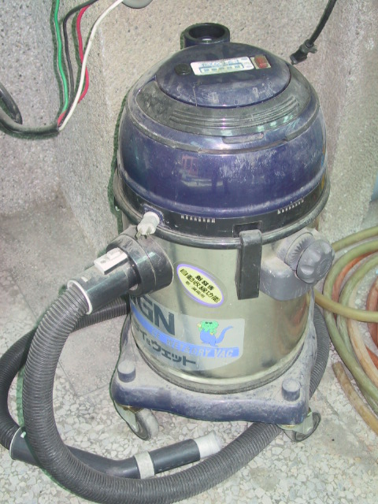
圖2-1-3吸塵器
- 置物箱：用來放置雨傘、帽子、硬幣、衣服…等等的雜物。以免東西事後找不到。(圖2-1-4)

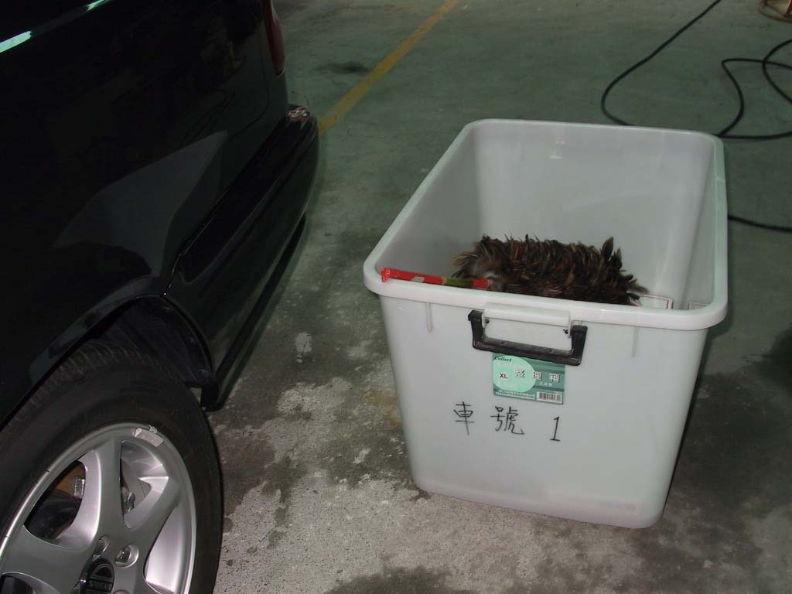
圖2-1-4 置物箱

- 空氣壓縮機及膠輪座：提供高壓空氣，供吹乾車身縫隙的水分及車內的髒東西。(圖2-1-5)
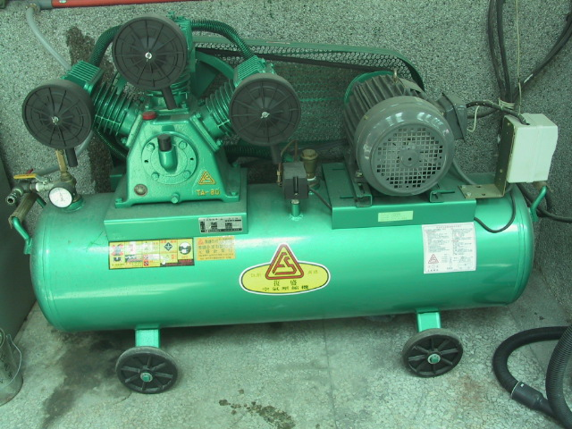

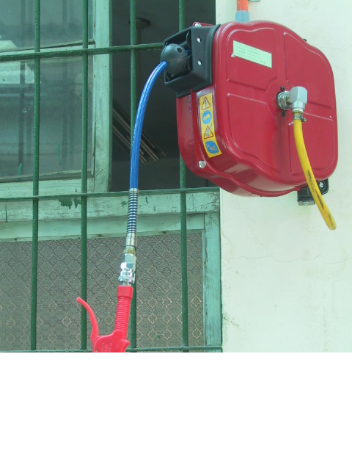
圖2-1-5空氣壓縮機及膠輪座

- 保養及清潔劑
- 皮革油(臘)
- 地毯清潔劑
- 除臭劑
- 玻璃清潔劑
- 芳香劑

三、車廂內清潔步驟:
(一)將車內(含行李箱)物品及大型垃圾搬出放在置物箱內(包含椅墊、錄音帶、錢幣、拐杖鎖等等)。

(二)將腳踏墊拿出清洗或拍打乾淨，脫水後並曬乾。(圖2-1-6)

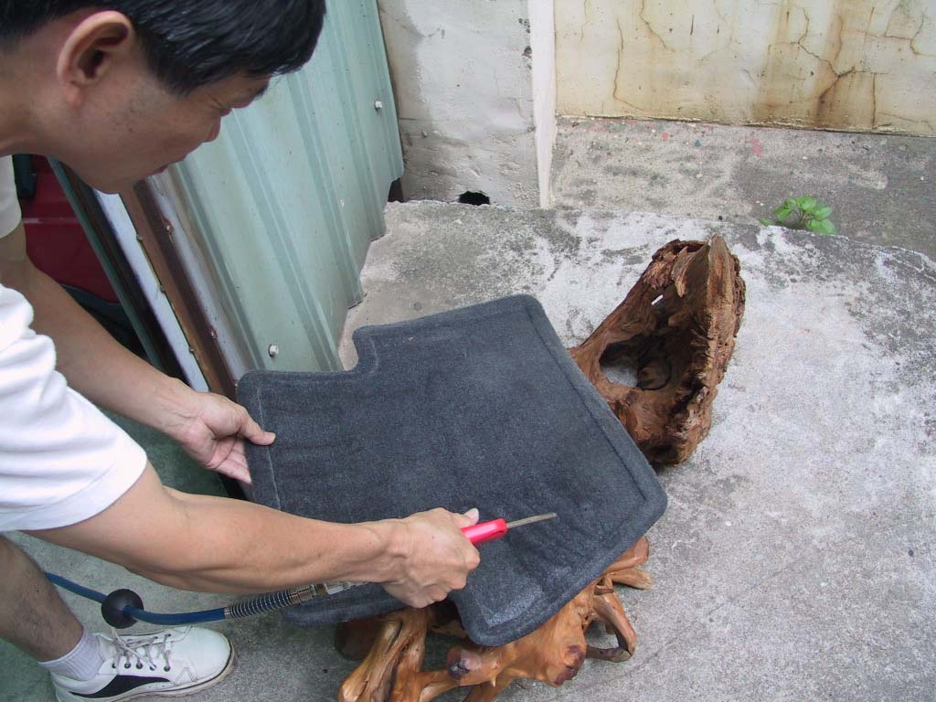
圖2-1-6 清理腳踏墊
(三)清理車箱內(含後行李箱)雜物垃圾、紙張、煙灰缸等門板之置物槽。
(四)車內吸塵含座椅地毯儀表板，後行李箱，後檔風玻璃下水溝內(圖2-1-7)。
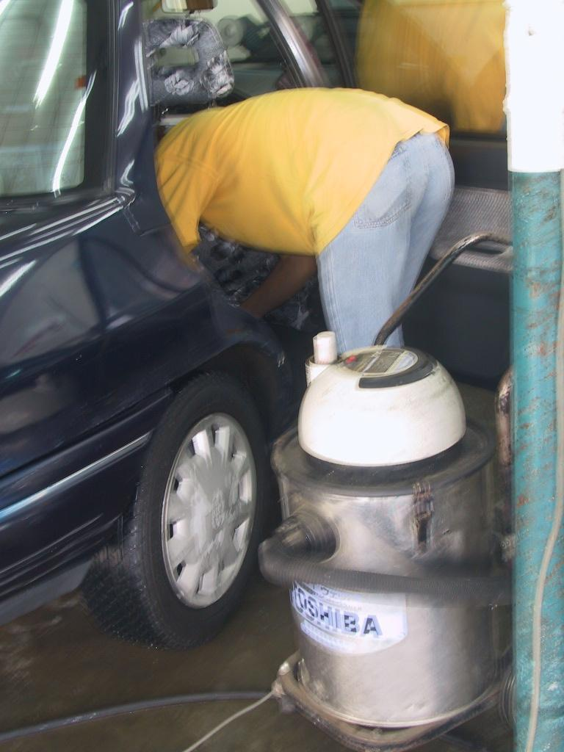
圖2-1-7使用吸塵器
(五)清潔擦拭儀表板、門板、門框、座椅、排檔桿等皮塑件，並上皮革油。(圖2-1-8)
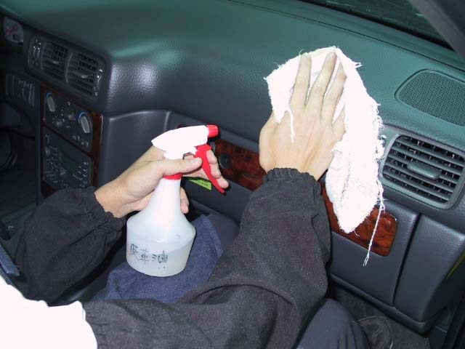
圖2-1-8上皮革油

(六)擦拭清潔車廂內側四周玻璃，門鉸鏈鎖扣時活動部份上黃油。(圖2-1-9)
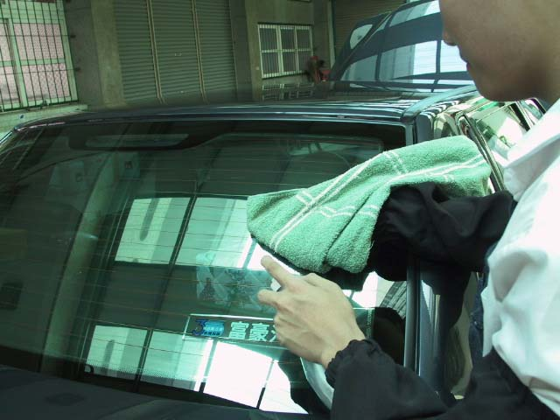
圖2-1-9擦玻璃
(七)檢查車廂內清潔是否遺漏。
(八)將椅套裝上。
(九)腳踏墊及車上物品依原位放回車內。
小常識
- 皮革油不可沾太多(太油)
- 車內物品放置於置物箱內以免混淆。
- 各車輛之腳踏墊應分別放置以免混淆。
- 擦拭玻璃用乾毛巾，玻璃清潔劑不要噴太多，玻璃才會明亮。
- 皮革油(臘)不要沾到玻璃。
- 車內裝之死角最容易疏忽。
- 尖銳椅套小心操作。擦拭後擋風玻璃時應小心勿太用力，以免弄斷除霧線.
- 上黃油時要適量，以免人員上下車時沾污衣服。
- 皮革油不要沾到玻璃上，以免弄污玻璃。
清潔用毛巾，上皮革油毛巾，擦玻璃毛巾不要混用。
10.不可擅自取用車內物品，工作完畢物歸原位。

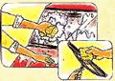

參、活動考驗
一、「車箱內部清潔，使用那些器材？」
在桌上擺著各種汽車美容的用品，抽點學生到講桌前，找出車箱內部清潔的器材？並予以提示。

二、將學生分四組，每組分給一瓶清潔劑及抹布，負責將教室的四面玻璃窗擦乾淨。計時二十分鐘。時間到後，每位同學都是評審委員，為每組的玻璃窗評分。優勝的學生給予愛的鼓勵。
並請優勝的學生說明他們是如何擦才能這麼明亮。

三、練習皮椅要如何上油。

四、將學生分成四組，每一組負責一部車子的椅套剝下清洗、脫水曬乾及椅套裝上的工作。老師在旁邊指導及提示。椅套的套裝比較困難，老師先予以示範後，學生先練習，再進行活動。

肆、學習指引
一、重點整理

車

箱

內

部

清

潔
工具
- 毛巾
- 牙刷
- 棕刷
- 置物箱

機器
- 空氣壓縮機
- 吸塵器

保養及
清
潔
- 皮革油
- 地毯清潔劑
- 除臭劑
- 玻璃清潔劑
- 芳香劑

二、作業活動
班級： 座號： 姓名：
- 我學會了汽車內部的整理。我知道：
- 車窗要如何讓它變得明亮？

- 腳踏墊如何讓它乾淨？

- 皮椅如何讓它清潔？

- 我回家也有整理我的房間內部。
我有確實做到 家長簽名：

